آزمون فصل 2 علوم تجربی |  | :نام و نام خانوادگی
نام دبیر: غلامی  تاریخ امتحان :  مدت امتحان: 60 دقیقه تعداد صفحات: 2 |  | نام پدر:
 |  | مدرسه :
 |  | پایه : هفتم
بارم
1 | الف-درستي يا نادرستي عبارات زير را مشخص كنيد:  1) هر جسم از ماده تشکیل شده است. ص غ  2) 1 لیتر معادل 1 سانتیمتر مکعب است. ص غ
2 | ب-گزينه درست را با علامت ضربدر مشخص كنيد:  1) جرم اجسام را با چه وسیله ای اندازه گیری می کنند؟  الف) ترازو  ب) زمان سنج ج) نیروسنج د) متر   2) وزن اجسام را با چه وسیله ای اندازه گیری می کنند؟  الف) ترازو  ب) زمان سنج ج) نیروسنج د) متر   3) اگر یک مکعب چوبی را روی آب بگذاریم چه اتفاقی می افتد؟  الف) در آب فرو می رود ب) روی آب شناور می ماند ج)همه موارد  د) هیچکدام  4) 100 گرم برابر چند نیوتن است؟  الف) 1  ب) 10  ج) 100  د) 1000
3 | ج-جاهاي خالي را با كلمات مناسب و درست تكميل كنيد:  - ...................... یک جسم برابر با مقدار فضایی است که جسم اشغال می کند.  - از ...................... برای اندازه گیری حجم مایع استفاده می شود.  - دانشمندان برای جرم یکای ................، برای طول یکای .................... را تعریف کرده اند.
2 | د- به سوالات متناسب با صورت سوال پاسخ کوتاه یا کامل دهید:  1-چگالی چیست؟ فرمول آن را بنویسید.
3 | 2- وزن جسم چیست؟ وزن ما در زمین بیشتر است یا ماه؟
2 | 3- یکا یا واحد اندازه گیری چیست؟مثال بزنید.
2 | 4- جرم دانش آموزی 50 کیلوگرم است. وزن او چند نیوتن است؟
3 | 5- دانش آموزی برای به دست آوردن چگالی یک کلید، نخست با ترازو، جرم آن را 21 گرم اندازه گیری کرد. سپس حجم آن را با استفاده از یک استوانه مدرج و مقداری آب، اندازه گرفت. با توجه به اعداد روی شکل، چگالی کلید را حساب کنید.  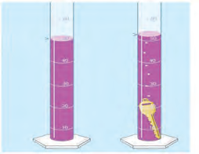  53 میلی لیتر 50 میلی لیتر
2 | 7- در شکل زیر ترازو عدد157.8 را نشان می دهد. دقت اندازه گیری ترازو چقدر است؟  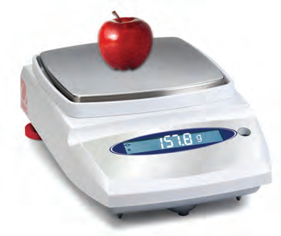
20 | جمع کل

